**Лабораторная работа 1**

Создание новой конфигурации на платформе 1С Предприятие 8.3

Конфигурация:

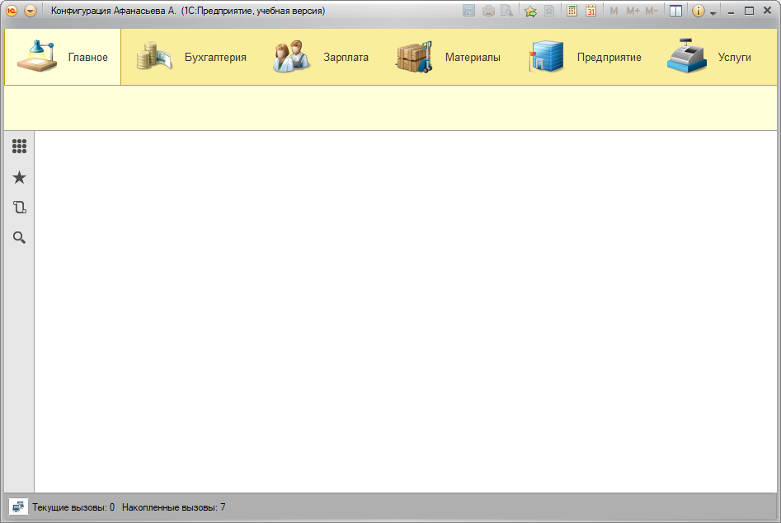

Интерфейсы разработанных подсистем:

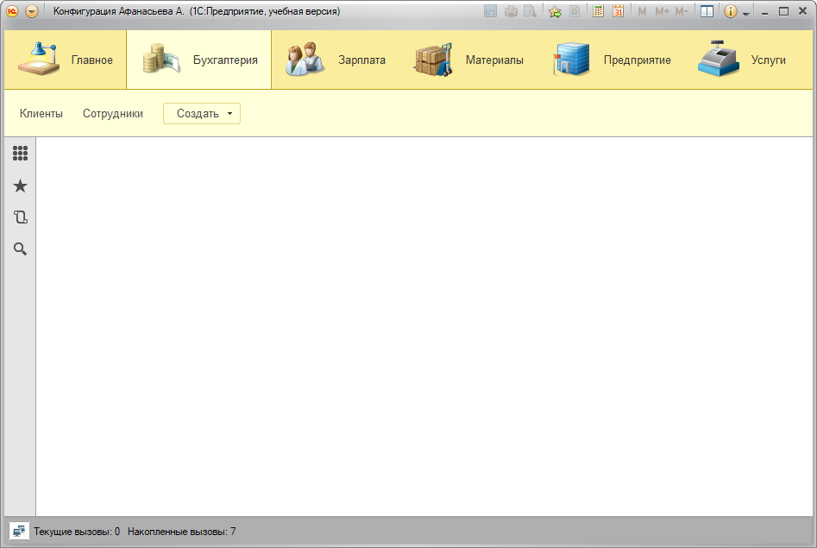

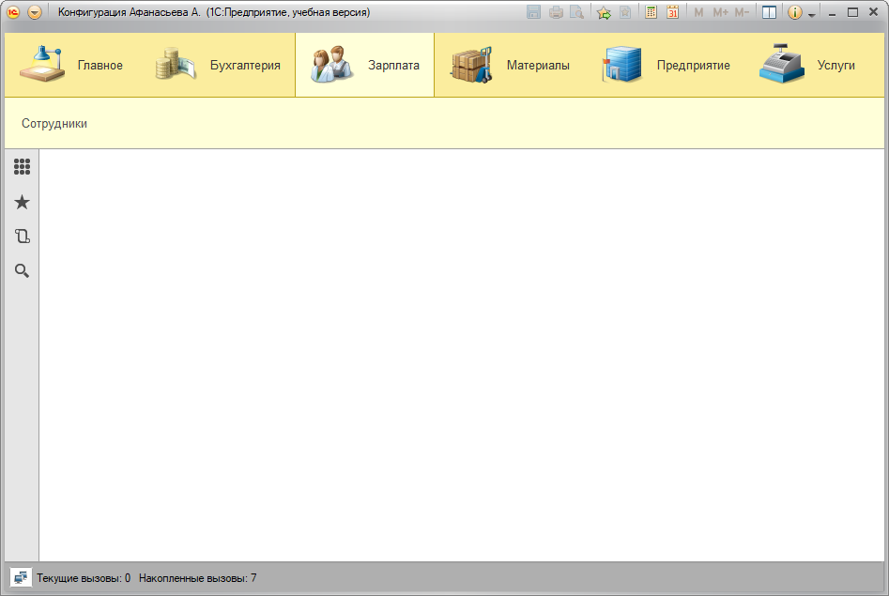

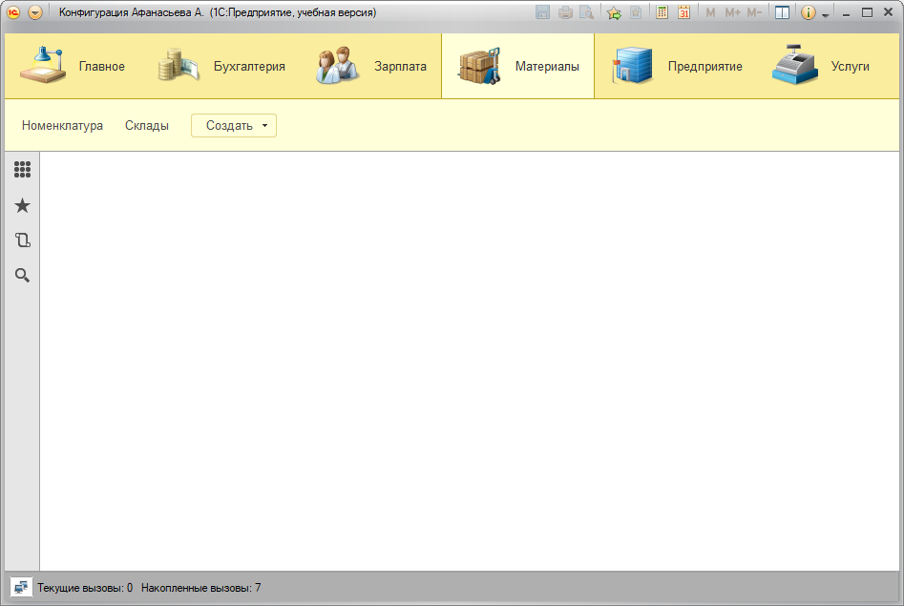

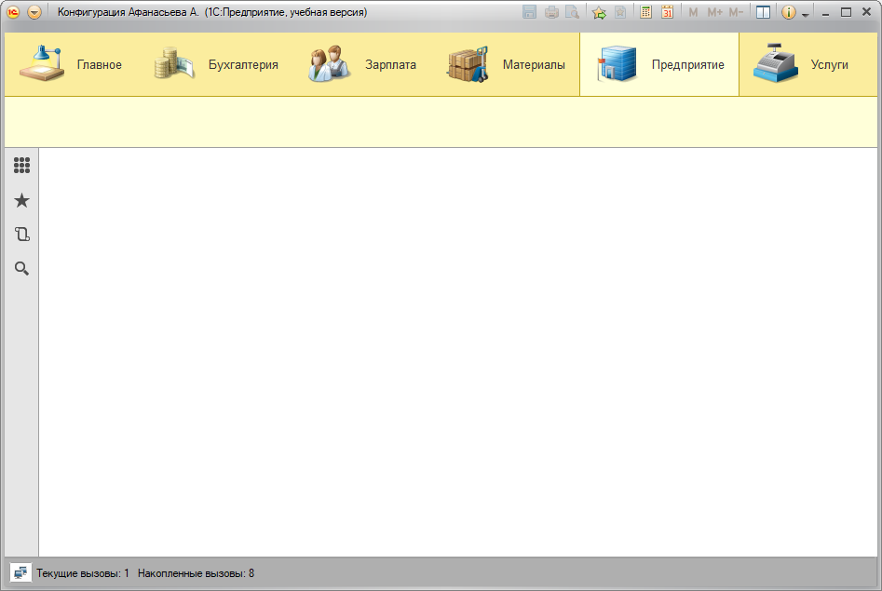

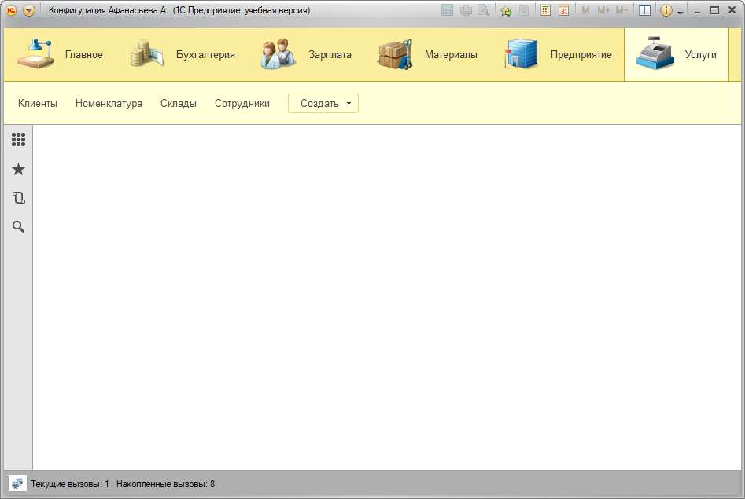

Справочник Клиенты:

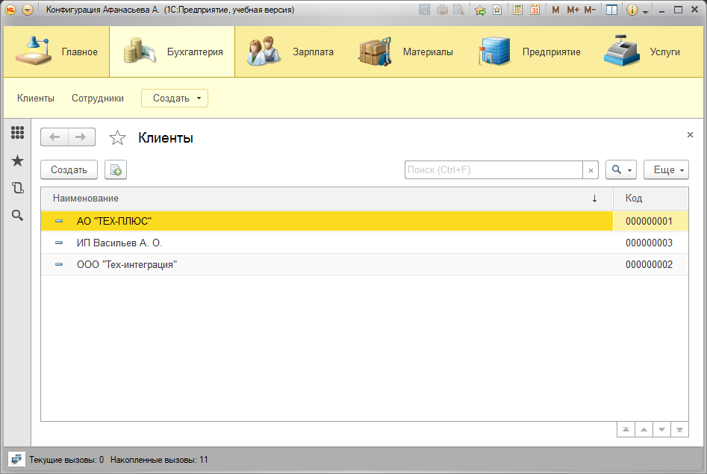

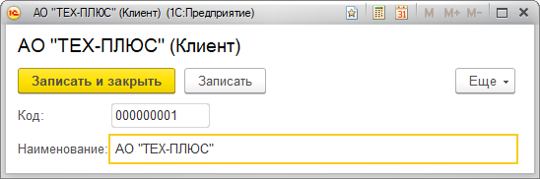

Справочник Номенклатура:

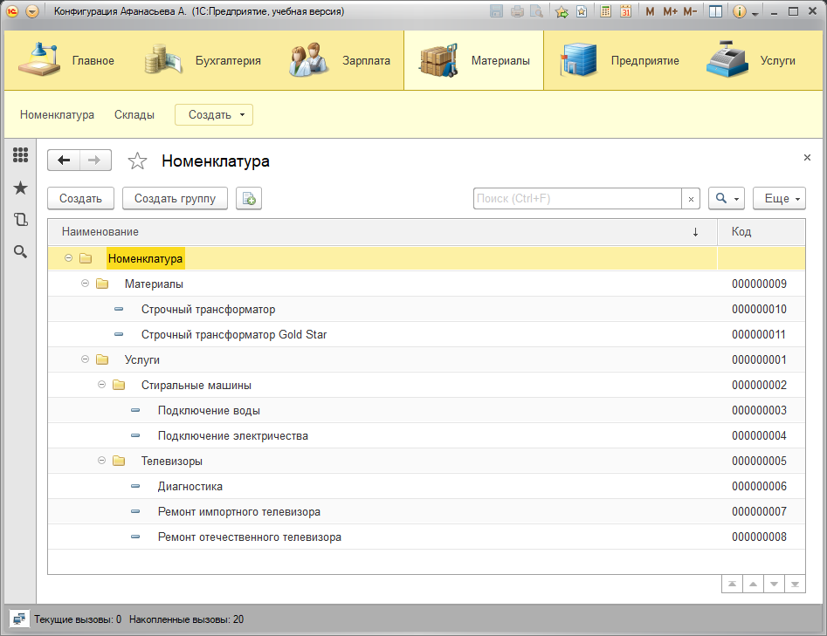

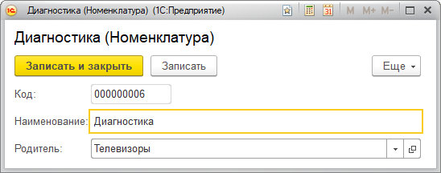

Справочник Сотрудники:

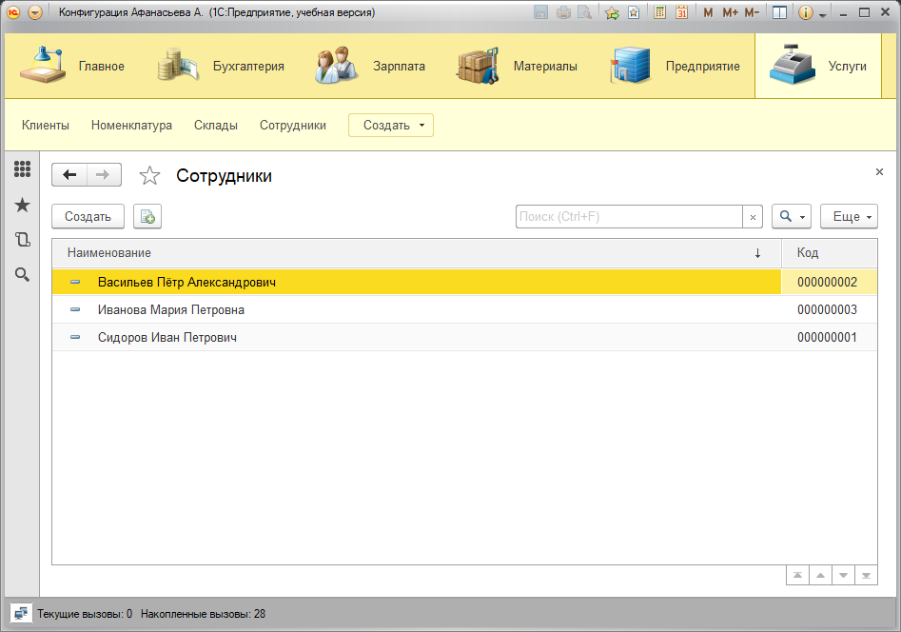

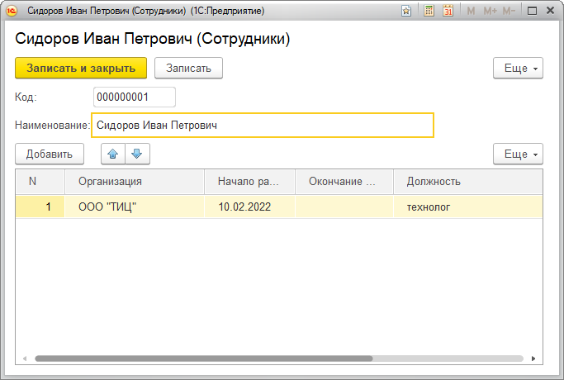

Справочник Склады:

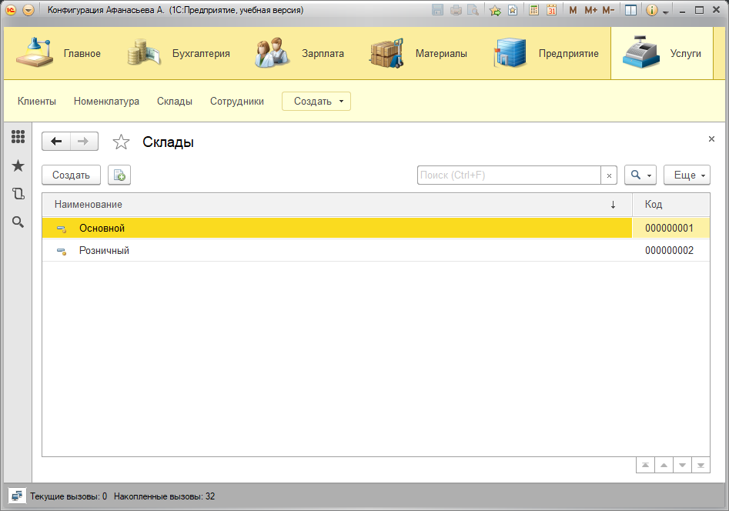

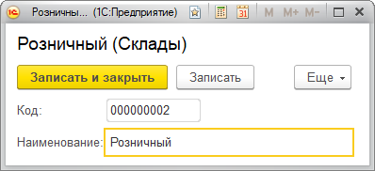

Файлы конфигурации:

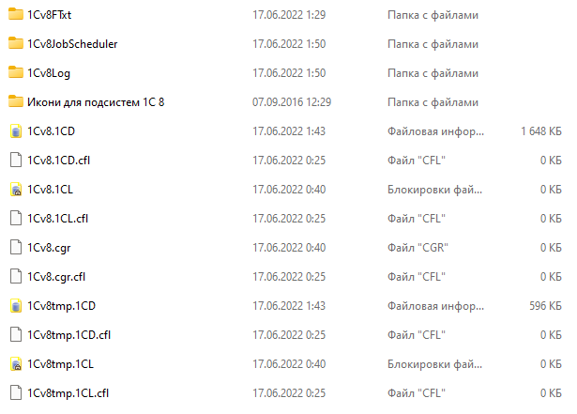

**Ответы на вопросы:**

**Что такое платформа 1С-предприятие 8.3?**

Программа «1С» — это продукт фирмы «1С», предназначенный для автоматизации предприятий. Все программные решения разработчика созданы на базе единой технологической платформы и функционирует по общим принципам.

**Что такое дерево конфигурации?**

Дерево объектов конфигурации представляет все прикладное решение в виде древовидной структуры, каждая ветвь которой описывает определенную составляющую конфигурации.

**Какие виды иерархии допустимы в иерархических справочниках?**

В платформе 1С существует два вида иерархии – иерархия групп и элементов и иерархия элементов.

**Где можно увидеть состав объектов конфигурации в режиме исполнения?**

Состав объектов конфигурации в режиме исполнения можно увидеть в разделе «Все функции».